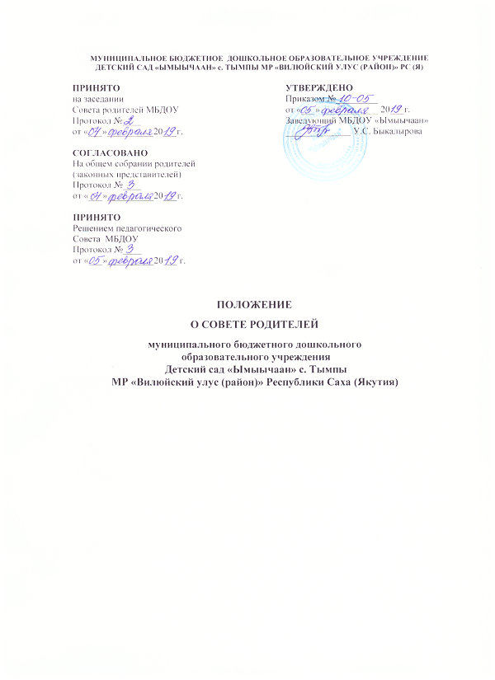

- Общие положения

  - Настоящее Положение разработано в соответствии с Федеральным Законом (ст. 26, 30) «Об образовании в Российской Федерации» № 273-ФЗ от 29.12.12, Семейным кодексом РФ, Конвенцией ООН о правах ребенка, уставом МБДОУ, договором об образовании между МБДОУ и родителями (законными представителями). Настоящее Положение регулирует деятельность совета родителей (далее – Совет родителей) МБДОУ «Ымыычаан» (далее - Учреждение).
  - Совет родителей Учреждения постоянно действующий представительный орган коллегиального управления, организуемый в целях развития и совершенствования образовательного и воспитательного процесса, взаимодействия родительской общественности и Организации.
  - Совет родителей действует в интересах воспитанников Учреждения на принципах добровольности, коллегиальности, самоуправления, равноправия своих членов. Вмешательство органов власти и должностных лиц в деятельность не допускается (ст.17 Закона «Об общественных объединениях»).
  - Совет родителей не является юридическим лицом, не обладает гражданской правоспособностью:
- не может быть субъектом гражданских правоотношений;
- не может иметь счета в банках;
- не может быть истцом и ответчиком в суде;
  - Решения Совета родителей рассматриваются на педагогическом совете, общем собрании работников Учреждения, при необходимости.
  - Решения Совета родителей являются рекомендательными. Обязательными для исполнения являются только те решения, в целях, реализации которых издается приказ по Учреждению.

- Цель и задачи деятельности Совета родителей

  - Совет родителей создается в целях учета мнения родителей (законных представителей) воспитанников по вопросам управления Учреждением и при принятии Учреждением локальных нормативных актов, затрагивающих их права и законные интересы, по инициативе родителей (законных представителей) воспитанников.
  - Основной задачей Совета родителей является осуществление содействия администрации Учреждения в совершенствовании условий для реализации деятельности Учреждения, охраны жизни и здоровья детей:
- обсуждение локальных актов, затрагивающих права воспитанников и интересы родительской общественности;
- обсуждение вопросов функционирования Учреждения;
- рассмотрение направлений развития Учреждения;
- обсуждение организации дополнительных платных образовательных услуг;
- оказание посильной помощи в материально-техническом оснащении Учреждения.

3. Компетенция Совета родителей

31. Компетенция Совета родителей:
- участвует в определении направлений образовательной деятельности Учреждения;
- заслушивает отчеты заведующего о создании условий для реализации образовательных программ в Учреждении;
- участвует в подведении итогов деятельности Учреждения за учебный год по вопросам работы с родительской общественностью;
- содействует в организации совместных с родителями (законными представителями) мероприятий в Учреждении - родительских собраний, дней открытых дверей;
- вместе с заведующим Учреждения принимает решение о поощрении, награждении благодарственными письмами наиболее активных представителей родительской общественности;
- согласовывает локальные акты Учреждения, затрагивающие интересы воспитанников;
- содействуют объединению усилий семьи и детского сада в деле воспитания детей;
- оказывает помощь в организации материальной помощи социально не защищенным воспитанникам.

4. Права Совета родителей

4.1. В рамках своей компетенции Совет родителей имеет право:
- формировать состав совета родителей Учреждения;
- избирать председателя Совета родителей;
- обсуждать отчѐты председателя;
- определять приоритетные направления деятельности, рассматривать и утверждать стратегии деятельности Совета родителей;
- приостанавливать исполнение решений председателя при их несоответствии действующему законодательству или принятым планам деятельности;
- учитывать мнение Совета родителей при принятии локальных нормативных актов, затрагивающих права, законные интересы воспитанников и родителей (законных представителей);
- вносить предложения администрации Учреждения, органам самоуправления по вопросам, касающимся сотрудничества Учреждения и семьи, получать информацию о результатах ее рассмотрения;
- заслушивать и получать информацию от администрации Учреждения, органов самоуправления Учреждения;
- приглашать на заседания Совета родителей (законных представителей) представителей родительской общественности Учреждения, при необходимости;
- выносить общественное порицание родителям, не выполняющим договор об образовании;
- создавать временные группы, комиссии для реализации своей деятельности;
- присутствовать на заседаниях педагогического совета, общего собрания работников Учреждения, в рамках своей компетенции;
- информировать о результатах своей деятельности, в том числе в сети «Интернет»;
- способствовать привлечению внебюджетных и спонсорских средств, для финансово-экономического совершенствования деятельности Учреждения, в рамках своей компетенции, действующего законодательства РФ;
- защищать права и законные интересы воспитанников и всех членов образовательного процесса.

5. Ответственность Совета родителей

5.1. Совет родителей несет ответственность за:
- выполнение плана работы;
- выполнение решений, рекомендаций совета;
- реализацию деятельности Учреждения, направленную на сотрудничество с родителями (законными представителями) воспитанников в рамках своей компетенции.
- качественное принятие решений в соответствии с действующим законодательством РФ.
- бездействие отдельных представителей Совета родителей или всего Совета родителей.

6. Структура, порядок формирования и сроки полномочий Совета родителей

6.1. Совет родителей формируется из представителей родительской общественности Учреждения. В состав Совета родителей входят родители (законные представители) воспитанников по два человека от каждой группы.
6.2. Совет родителей выбирает из своего состава председателя и секретаря, который выполняет функции по фиксации решений совета, сроком на 1 год.
6.3. Председатель совета родителей:
- организует работу Совета родителей и ведет заседания;
- информирует членов Совета родителей о предстоящем заседании не менее чем за 14 дней до его проведения;
- организует подготовку и проведение заседаний Совета родителей;
- определяет повестку дня;
- осуществляет мониторинг выполнения решений Совета родителей;
- осуществляет сотрудничество с председателями родительских комитетов групп;
- осуществляет сотрудничество с заведующим Учреждения, руководителями структурных подразделений по вопросам развития Учреждения, укрепления материально-технической базы, создания условий, охраны жизни и здоровья детей;
6.4. Совет родителей работает по плану, который является составной частью перспективного плана работы Учреждения.
6.5. Заседания Совета родителей созываются не реже одного раза в квартал.
6.6. Заседания Совета родителей правомочны, если на нем присутствуют более членов совета.
6.7. Решения совета родителей принимаются открытым голосованием большинством голосов, присутствующих на заседании. В случае равенства голосов решающим является голос председателя.
6.8. Организацию выполнения решений Совета родителей осуществляет его председатель, совместно с заведующим Учреждения.
6.9. Непосредственным выполнением решений занимаются ответственные лица, указанные в протоколе заседаний Совета родителей. Результаты выполнения решений докладываются на следующем заседании Совета родителей.
6.10. При необходимости, на заседании Совета родителей могут присутствовать заведующий Учреждения, педагогические и медицинские работники, представители общественных организаций, родительской общественности, представители органов управления образованием. Необходимость их присутствия определяет председатель Совета родителей. Приглашенные на заседание Совета родителей пользуются правом совещательного голоса.
  - Совет родителей организует сотрудничество с другими органами самоуправления Учреждения через взаимное участие представителей на заседаниях, собраниях.
  - Члены Совета родителей работают на общественных началах.
  - Совет родителей функционирует в течение учебного года.

7. Делопроизводство Совета родителей

  - Заседания Совета родителей оформляются протоколом.
  - В книге протоколов фиксируется:
- дата проведения совета;
- количество присутствующих (отсутствующих) членов совета;
- приглашенные лица (ФИО, должность, организация);
- повестка дня;
- ход обсуждения вопросов, выносимых на заседание Совета родителей;
- предложения, пожелания, рекомендации и замечания членов Совета родителей и приглашенных лиц.
  - Протоколы подписываются председателем и секретарем Совета родителей.
  - Нумерация протоколов ведется от начала учебного года.
  - Книга протоколов нумеруется постранично, прошнуровывается и скрепляется подписью заведующего Учреждения и печатью Учреждения.
  - Книга протоколов входит в номенклатуру дел Учреждения, хранится постоянно, передается по акту.
  - Секретарь Совета родителей несет ответственность за организацию и культуру делопроизводства Совета родителей.

- Заключительные положения

8.1. Изменения и дополнения в настоящее Положение принимаются решением общего собрания родителей (законных представителей) Учреждения простым большинством голосов присутствующих.
8.2. Настоящее Положение вступает в силу с момента издания приказа заведующего Учреждения и действует до принятия нового Положения.
8.3. Срок данного положения не ограничен. Положение действует до принятия нового.
8.4. Учреждение обеспечивает открытость и доступность информации путем размещения настоящего Положения на официальном сайте Учреждения в сети Интернет.
8.5. В Учреждении должны быть созданы условия для ознакомления работников Учреждения, родителей (законных представителей) с данным Положением под роспись.

